Gira KNX Binäreingang
Gira

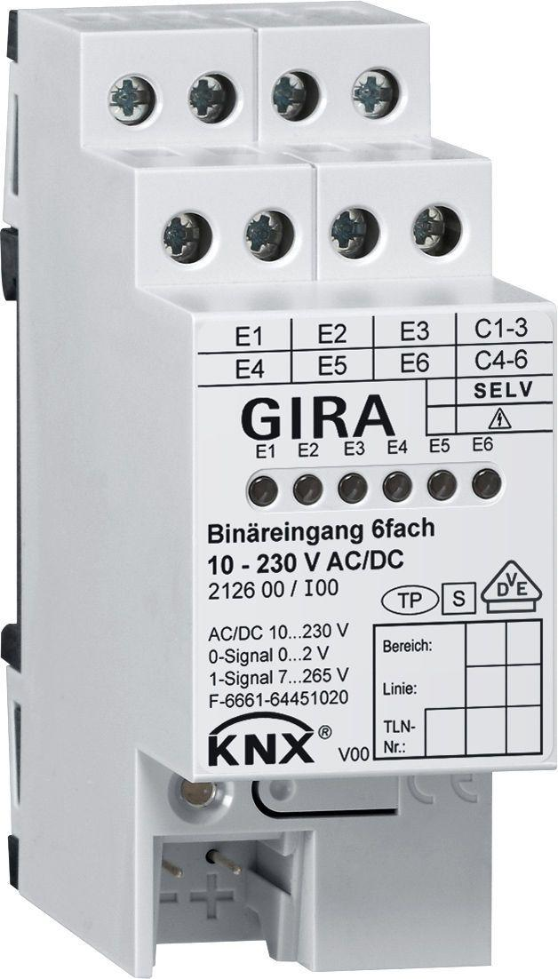Eigenschaften
Montageart
REG
Andere Bussysteme
ohne
Schutzart (IP)
IP20
Anzahl der Eingänge
6,00 - 8,00
Breite in Teilungseinheiten
2,00 - 4,00
Eingangsspannung (V)
10,00 - 230,00

